个 人 简 历

姓名 孙培谦

一、个人信息
性 别：男
电 话：13391789099
邮 箱：ske@163.com
Site ：www.bonjs.com
- 教育背景
2007/09 -- 2010/07 青岛理工大学琴岛学院 计算机网络与技术 大专

三、技能描述

1.熟练原生javascript,喜欢以面向对象的方式书写代码

2.熟练HTML/CSS

3.熟练Extjs, 对Extjs 底层源码也较为熟悉, 能够对一些Ext组件做出一些扩展

4.熟练正则表达式，能够写出各种正则表达式

5.封装自己的模式引擎bonTemplate, 高效，轻量，易用

6.熟练jQuery,能够编写jQuery插件

7.熟练EasyUI,能够对EasyUI进行扩展

8.熟悉nodejs

9.熟练gulp

10.熟练 requirejs, 使用公司自己的一套ui框架(使用requirejs, 类继承架构)开发过多个ui组件

11.理解并能使用常用设计模式

12.熟悉bootstrap, angularjs, nodejs, 对reactjs也有了解

13.熟练使用 Spring,SpringMVC,Struts2, Hibernate, 做过对基础dao,service,action的封装

14.熟练php

15.熟练运用oracle, mysql, sqlserver等数据库,能够按各种需求写出相应的sql及存储过程, 并且对之优化, 曾负责海尔日日顺主数据维护

16.有系统设计经验, 能够对各种需求给出解决方案, 并独立完成

17.对自己严格的代码规范要求,良好代码注释习惯,有代码洁癖

18.熟练使用git, svn, cvs等版本控制工具

19.喜欢前端开发, 经常关注前端相关动态

20.有自己的github和技术博客,github:http://github.com/bonjs, 个人博客: www.bonjs.com,喜欢发表自己见解和成果, 也转载别人好的文章,欢迎浏览

21.平时注重团队合作精神, 具有良好沟通能力, 具有较强的责任心

四、工作经历

时间 所在公司 职位

2016.5 某互联网公司 Javascript开发工程师

2015.3 – 2016.4 北京华胜信泰 Javascript开发工程师

2013.10 – 2015.2 北京博达兴创科技发展有限公司 java开发工程师
2011.3 - 2013.9 青岛龙飞软件有限公司 java开发工程师
2010.1 - 2011.2 青岛可慧科技 web前端工程师

五、项目经历
2016.5 – 至今
某互联网的复杂js模块开发
2015.12 – 2016.4
Zabbix 数据库监控系统
Zabbix系统前端框架整合, 后台mvc模式改进,及业务模块的开发
由于zabbix系统本身前端后台耦合非常的深, 非常不利于前端后台人员的分工开发,所以我们目前采取的方式是, 原有功能仍保持zabbix原来的模式, 新增加的功能则使用前后台分离的模式, 要采用我们自己的前端js框架, 前端只负责前端界面展示及操作,后台只负责后台操作, 然后返回给前端json数据, 两者之间只有数据的交互. 为了使用这种模式,除了引入前端的框架,还要对后台的mvc架构进行改进, 原先的后台模式分两种,一种是非mvc模式, 直接在php文件中根据传来的参数简单的判断, 非常的乱. 另一种是mvc模式,缺点一个请求要对应一个控制器文件, 还要在手配置文件中手动的配置一下,开发比较繁琐. 针对以上两种模式的缺点, 在第二种mvc模式基础之上改进了一个新的mvc模式, 即一个模块只要建一个前端js文件和后台的一个继承了BaseController的控制器即可, 该模块里所有的操作都是做为该控制器的成员方法存在的, 类似java的struts2.
更详细请访问我的博客

2015.3 – 2015.11
Xeap开发
- 为改善UI用户体验及提高代码的可重用性,封装及改进了一些UI组件,包括 TSForm, TSField, TSTextField, TSTextArea, TSDataFormGrid, TSCombobox, Bubble, TSSlider, TSItemSelector, TSAccordion, TSResNavTree, GenericWizard
- Form表单和表格的输入框的统一验证
- Html中设置对应属性即可
- 支持非空,正则,自定义,Ajax验证
- 通过几个简单的配置就可能实现想要的功能,实现高重用性,并且有较好的用户体验
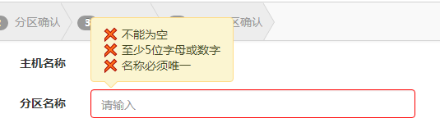
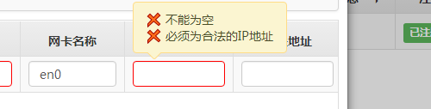
- TSSlider滑杆
- 支持多个滑块
- 支持按值和百分比赋值和取值
- 为用户操作提供一个较好的用户体验
- 手风琴效果组件
- 支持后台url装载数据和json数组装载
- 支持多级子节点
- 配合后台数据使用简单的代码实现较好的用户体验


- TSItemSelector选择组件
- 支持模糊查询
- 支持批量添加,删除
- 为用户提供一个直观明了的操作
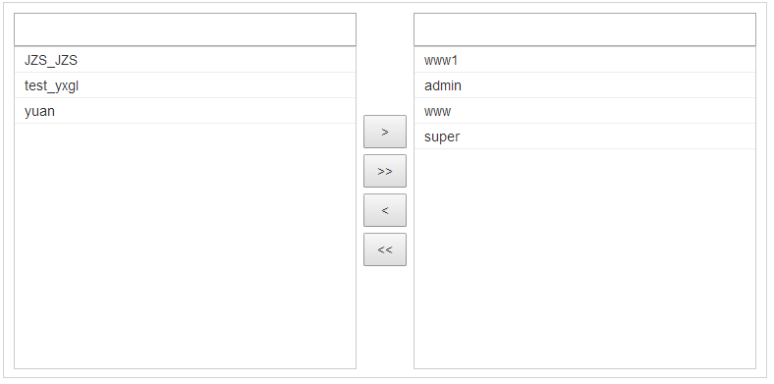

- TSResNavTree增加勾选框功能
- 支持点击节点时子节点同步更新状态
- 支持点击节点时父节点同步更新状态
- 三种状态(勾选,不勾选,不完全勾选)
- 配合后台数据,使用简单的配置实现勾选的功能及状态显示
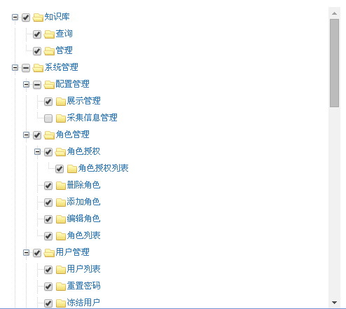
- GenericWizard增加鼠标经过功能
如果页签过多,总长度超过父容器长度时,只显示active及前后共三个页的文字,其他只显示序号,否则所有的页签都显示文字
- 页签过多时增加鼠标效果以提高用户体验
- Xeap前端模块的开发
完成Xeap前端各模块的开发与测试,与后台java组和python组密切配合完成各模块的设计,开发与最后的联调,确保Xeap的功能的正常及良好的用户体验
2014/03 -- 至今
公司产品升级架构
软件环境：Extjs4.2 mvc架构 + springMVC/Struts2 + hibernate + spring + oracle + tomcat6
责任描述/项目简介： 负责核心代码的编写, 系统架构
公司原有产品在效率, 代码可维护性, 封装上, 用户体验上都存在很大的问题, 需要重构和升级, 我的职责就是改变这一局面
  - 减少不必要的ajax加载, 如tab页中的页面当加载一次再次切换到该页面时就不应该再次加载数据;窗口的创建, 我的做法是, 做成单体, 第一次调用的时候去创建, 关闭窗口时是隐藏操作, 再时显示窗口的时候再将该窗口显示, 而不是每次创建新的窗口
  - 原有产品滥用iframe, 在iframe中重复加载js和css文件, 并且iframe本身又有性能问题。
  - 封装后台底层基础操作类, 开发者只需编写一个空的业务Controller去继承BaseController,传入实体类就可以实现基本的增删改查的操作, 如user/readAll.do,user/save.do,user/remove.do等, 非常方便, 如果基本的几个操作无法满足要求, 则可以在业务contoller中重写BaseContoller中的方法, 以及写对应的业务service, 业务dao去继承BaseService,BaseDao接口的实现类, 交在业务service, 业务dao中重写父类的方法或者新增自己的实现, 如果BaseDao中的方法足够全面, 只需编写一个空的业务controller,基本上不用再写其他的代码、
  - 在查询上也做了封装, 如user/readAll.do,这个默认是查询用户信息的第一页数据, user/readAll.do?Q_sex_S_EQ=m表示查询sex=m的第一页记录, 返回extjs可识别的json字符串, user/readAll.do?Q_age_I_GE=20表示age>=20的记录, 还支持对自定义sql语句的查询, 如user/readAllBySql.do,也对Struts2做了以上功能的实现
  - 个人喜欢用面向对象的方式编写代码 , 自己也封装扩展了一些组件和功能,
  - 通用模块类Modul.js, 这是在extjs之上用的封装, 只需继承该类, 简单配置一下几个属性, 就可能实现一个带有增删除改查功能的模块, 配置包括, 列配置, 表单字段等, 非常方便。后台使用上面第5条的封装
  - 简单表格SimpleGrid, 这个是我继承Ext的dataview来实现在, 封装这个的目的在于, 在ie8下ext原生grid的渲染速度很慢, 并且项目中有的表格有几十列之多, 如此表格在ie8下的速度变的无法忍受, 在这种情况下使用一个轻量级表格就很有必要了, 该表格模似了原生grid 的大多主要功能, 界面, 配置属性, 方法名称也尽量的和原生保持一致, 以减少开发人员额外的学习成本
  - 对Extjs tree查询的功能的扩展, extjs的store提供了filterBy,filter等多种方法来过滤数据达到查询效果, 但在treepanel中的treeStore却没有实现这个查询,只好自己动手来解决这个问题
  - 对EasyUI combo的扩展, EasyUI的combo是不支持懒加载的, 就是说combo在一渲染后就会从后台加载数据填充到下拉选项, 我扩展了下, 加了个lazy配置, 当lazy为true时, combo在渲染时是不从后台加载数据的, 而是当点击下拉箭头时才从后台加载数据, 从而省去了不必要的后台请求。
2013.10 - 2013.12 中国移动垃圾短信策略平台
使用技术： Extjs + Struts2 + Hibernate + Spring
责任描述： 负责其中大部分模块的前后台代码编写以及前台核心代码的封装
项目描述： 移动为防治垃圾短信而启动的项目
2013.10 - 2013.12 中国移动骚扰电话策略平台
使用技术： Extjs + Struts2 + Hibernate + Spring
责任描述： 负责其中多个模块的前后台代码编写以及前台核心代码的封装
项目描述：移动为防治骚扰电话而启动的项目
2013.06 - 2013.08 上海阿雷蒙项目
责任描述： 负责其中的跨部门人事异动流程, 离职交接流程, 季度考评流程, 调休转工资流程, 刷卡机维护流程的前端后开发
使用技术: Extjs, AWS
项目描述： 公司为上海阿雷蒙公司制作的软件系统, 系统主要功能包括基本办公、流程管理等
2011.07 - 2011.09 成量集团公司BPM系统
责任描述： 负责其中的分公司向总部的采购流程, 分公司向公司外的采购流程前端后开发
使用技术: Extjs, AWS
项目描述： 公司为成都成量集团公司制作的软件系统, 系统主要功能包括基本办公、流程管理等
2011.03 - 2013.09 海尔日日顺系统
责任描述： 二期开发及主数据维护的前端后开发
使用技术: 前端Extjs, Spring+ Ebean + ZK
项目描述： 公司为海尔开发的基于AWS的主数据维护及进出电等功能的平台(涉及到的系统有JDE,MDM,DBM,EAI)
2010.03 - 2010.09 莱西公安局网站
开发技术：Javascript + div + css + PHP
项目描述： 为莱西公安局制作的网站
责任描述： 由美工做图, 自己则负责前端页面制作, javascript效果编写及一部分后台程序(偏前端)
2010.09 - 2010.10莱西市公安局队伍管理综合信息平台
开发技术：Javascript + div + css + PHP
项目描述： 为莱西公安局制作的内部综合信息管理平台
责任描述：由美工做图, 自己则负责前端页面制作, javascript效果编写及一部分后台程序(偏前端)

